**Región de Atacama transa en Mercado Público un total de $169.617 millones pesos durante 2023 entre enero y noviembre**

**El monto de transacciones entre enero y noviembre equivalen a US $203 millones dólares con 38.654 órdenes de compra emitidas por los diferentes organismos públicos.**

Durante el 2023 se transaron $169.617 millones a través de www.mercadopublico.cl en la Región de Atacama con 38.654 órdenes de compra emitidas por los diferentes organismos públicos.

Las transacciones de implican un disminución de -31,6% respecto del mismo periodo anterior.

De ese total, las Empresas de Menor Tamaño se adjudicaron $91.385 millones de pesos en la región, es decir, un 53,9% del monto total.

**¿Qué se compró?**  
Las tres principales compras del periodo fueron las siguientes:

1. Servicio de Salud Atacama adquirió EJECUCIÓN "REPOS. HOSPITAL COMUNITARIO DIEGO ALMAGRO ID OC 1180885-4-SE23 (con link MP) al INMOBILIARIA E INVERSIONES QUILODRAN LTDA. por un costo total de $12.725 millones pesos.
2. Servicio de Salud Atacama adquirió "CONSTRUCCION CESFAM ALTIPLANO NORTE, VALLENAR" ID OC 1552-420-SE23 (con link MP) al Constructora Rencoret Limitada - Casa Matriz por un costo total de $9.484 millones pesos.
3. I. MUNICIPALIDAD DE VALLENAR adquirió CONSTRUCCION NUEVO CEMENTERIO MUNICIPAL VALLENAR ID OC 2322-169-SE23 (con link MP) al SOCONOR SA por un costo total de $8.470 millones pesos.

Por otra parte, los rubros más comprados del periodo corresponden a:

GRÁFICO con rubros (con datos de rubro, porcentaje y monto en pesos)

**¿Quiénes compraron?**Al hacer el análisis por las instituciones, los resultados arrojan que los organismos públicos con mayores montos de compras fueron:

1. Servicio de Salud Atacama con $27.576 millones pesos

2. SERVICIO DE SALUD ATACAMA HOSPITAL COPIA con $19.170 millones pesos

3. SERVICIO LOCAL DE EDUCACION PÚBLICA DE ATACAMA con $12.206 millones pesos

4. I. MUNICIPALIDAD DE VALLENAR con $12.949 millones pesos

5. I MUNICIPALIDAD DE COPIAPO con $11.070 millones pesos

Asimismo, el sector Salud lidera las compras con $59.713 millones de pesos transados, lo que equivale a un 35,2% de las transacciones por sector en la región.

GRÁFICO DE BARRA por sector todas las regiones (con datos de sector, montos porcentaje)

GRÁFICO DE BARRA variación por sector (con datos de sector, montos, porcentaje, variación 3 últimos años)

**¿Cómo se compró?**

En tanto, según modalidades de compra el procedimiento de Licitación Pública encabezó las transacciones con $98.728 millones (58,2%); seguido de Trato Directo $50.633 millones (29,9%); Compra Ágil $10.711 millones (6,3%); Convenio Marco $9.007 millones (5,3%) y Licitación Privada $537 millones (0,3%).

**¿A quiénes se compró?**

Los tres proveedores con mayores montos de venta durante el periodo fueron:

1. INMOBILIARIA E INVERSIONES QUILODRAN LIMITADA con $12.725 millones pesos

2. CONSTRUCTORA RENCORET LTDA con $9.484 millones pesos

3. SOC.CONSTRUCTORA DEL NORTE SOCIEDAD ANONIMA con $9.837 millones pesos

Las principales órdenes de compra, durante el 2023, fueron las siguientes:

|  |  |  |  |  |
| --- | --- | --- | --- | --- |
| **Institución** | **Código orden de compra** | **Motivo de la compra** | **Proveedor** | **Monto comprometido en US$** |
| Servicio de Salud Atacama | 1180885-4-SE23 | EJECUCIÓN "REPOS. HOSPITAL COMUNITARIO DIEGO ALMAGRO | INMOBILIARIA E INVERSIONES QUILODRAN LTDA. | $12.725 millones |
| Servicio de Salud Atacama | 1552-420-SE23 | "CONSTRUCCION CESFAM ALTIPLANO NORTE, VALLENAR" | Constructora Rencoret Limitada - Casa Matriz | $9.484 millones |
| I. MUNICIPALIDAD DE VALLENAR | 2322-169-SE23 | CONSTRUCCION NUEVO CEMENTERIO MUNICIPAL VALLENAR | SOCONOR SA | $8.470 millones |

**El sector de Salud lidera las compras con $59.713 millones transados**

Respecto de las transacciones en Mercado Público por sector comprador en Atacama, Salud lideran las compras con $59.713 millones de pesos transados, lo que equivale a un 35,2% de las transacciones por sector en la región. Le sigue el sector de Municipalidades con $44.554 millones transados, esto un 26,3%, luego viene Gob. Central, Universidades con $28.563 millones de pesos transados (16,8%) y luego Obras Públicas con $20.504 millones de pesos transados (12,1%).

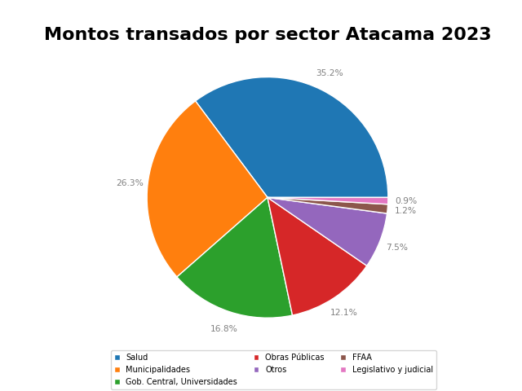

En cuanto la modalidad Compra Ágil -que permite mayor participación de las Empresas de Menor Tamaño en compras de menores montos (igual o menor a 30 UTM), durante 2023 se registraron transacciones por un total de $10.711 millones pesos en la Región de Atacama. La cifra, que se tradujo en 17.079 órdenes de compra, implica un crecimiento de 2.653 respecto a 2022, cuando se transaron $8.560 millones de pesos a través de 14.426 órdenes de compra.